INSTALLATION DES OUTILS EN LOCAL

Sous \\ad\liste\Projets\DISU\USEI_OUEST\Dept_S_DESK_TLSE\N2_TECH\Activité BDR\Alternant et Stagiaire\Projet CACTUS 2020 (Brice)\OutilsCactus, vous accédez au dossier **InstallationEcosystème** qui contient les sous-dossiers : **extensions php**, **testConnexionBdd**, **serveur web local** et **installclient** qui est le client oracle.

**Etape 1 : Installation du serveur web local**



Dans le sous dossier **serveur web local**, installez le serveur web local xampp grâce à l’exécutable.

**Etape 2 : Configuration du port d’écoute**

**Une fois le serveur web installé :**

* **Lancez-le et vous tomberez sur un panneau de contrôle comme celui-ci**

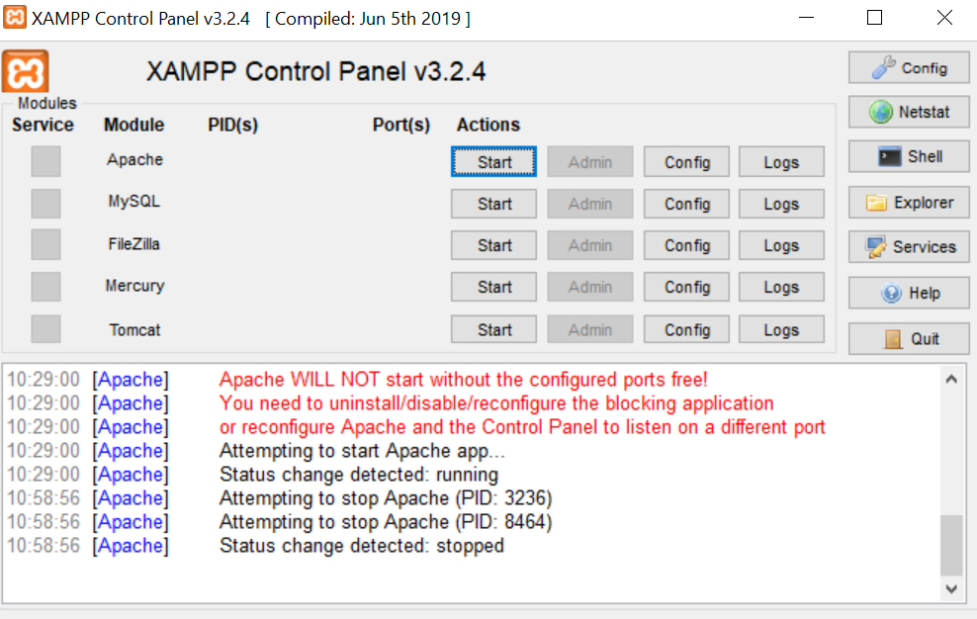

* **Rentrez dans le fichier de configuration d’Apache httpd.conf**

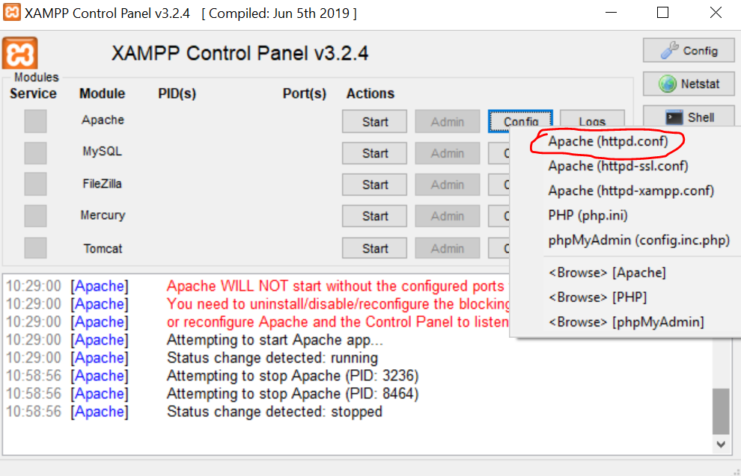

* **Faites un CTRL+F pour rechercher le mot listen afin de modifier le port sur lequel le serveur écoutera (sinon il écoute par défaut sur le port 80 pourtant déjà occupé par l’application Skype)**
* **Après 4 clicks sur « suivant » dans la direction « bas » vous tomberez sur une ligne semblable à celle-ci et vous devrez modifier le numéro présent pour le remplacer par 8082**

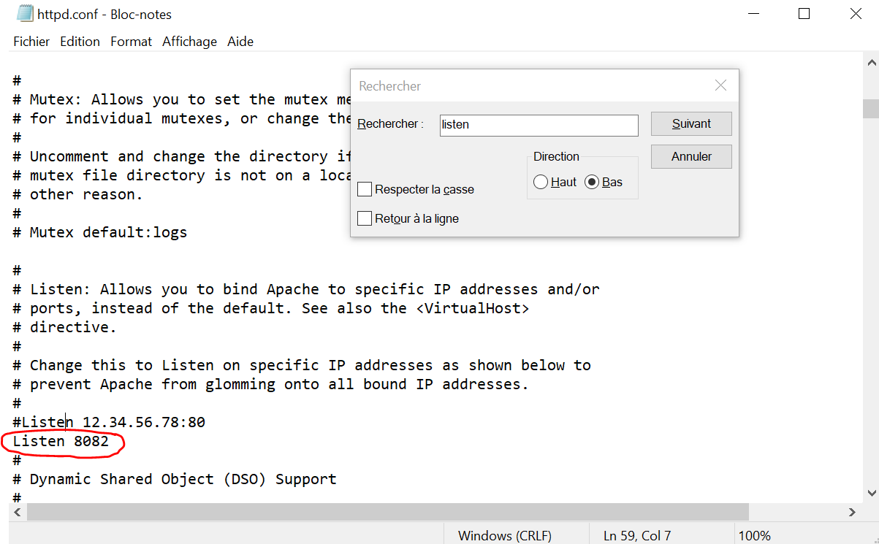

**Ensuite, enregistrez et fermez le fichier.**

**Etape 3 : Installation du client Oracle**

* **Après extraction des fichiers du zip, lancez l’installation en choisissant pour cible le disque local C:/ afin que l’installation y soit faites**

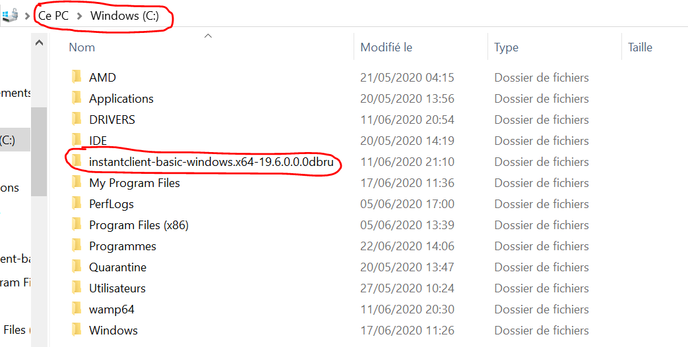

* **Accédez aux variables d’environnement en tapant « variables » dans la barre de recherche windows**

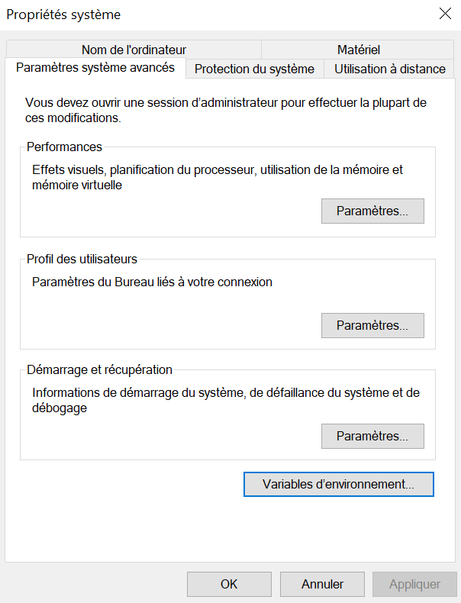

* **Une fois dans les variables d’environnement, sélectionnez la variable « Path » et faites « Modifier »**

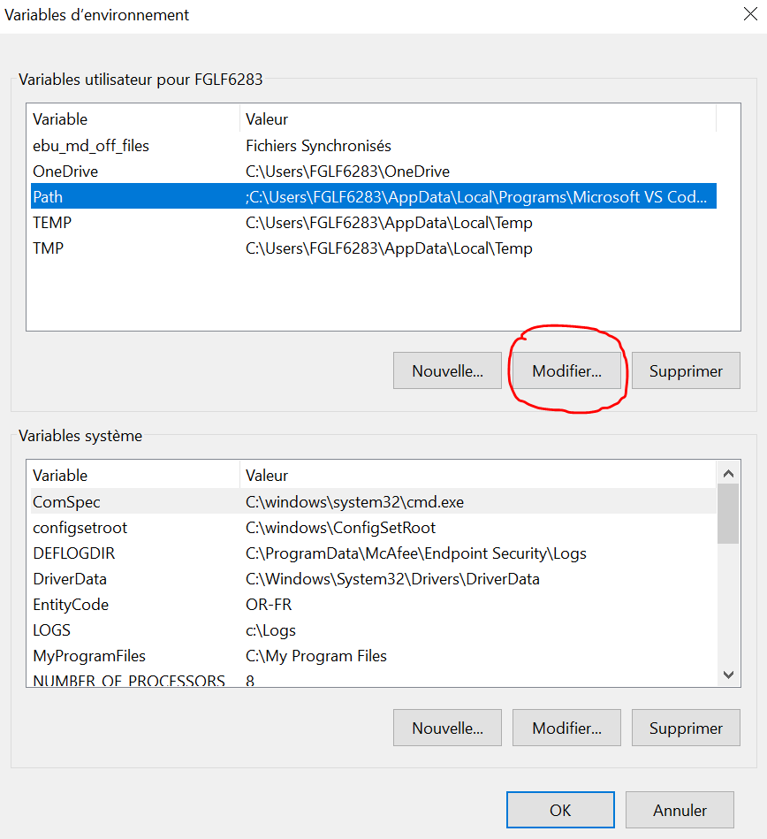

* **Une fois dans la boîte de dialogue « Modifier », faites « Nouveau » et ajoutez-y le chemin d’accès vers le client oracle installé précédemment dans le disque local C:/**

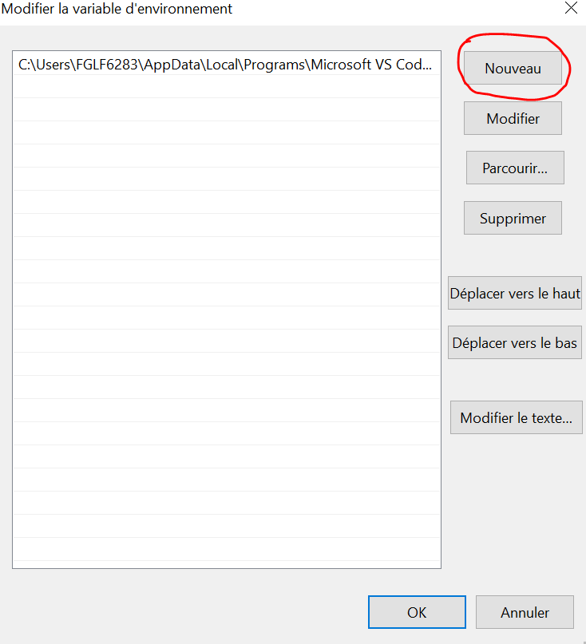

**Le chemin à ajouter vers le client oracle sera de la forme « C:\instantclient-basic-windows.x64-19.6.0.0.0dbru\instantclient_19_6 » ou « C: \instantclient_19_6 ».**

**Une fois le chemin ajouté à la variable Path, faites « OK » sur toutes les boîtes de dialogue pour enregistrer et quittez.**

**Etape 4 : Ajout/Activation des extensions php pour les bases de données Oracle**

* **Sous C:/xampp/php/ext, copier et coller les extensions présentes dans le sous-dossier : PN2_LIM/…../ intallationEcosystème/extension PHP**

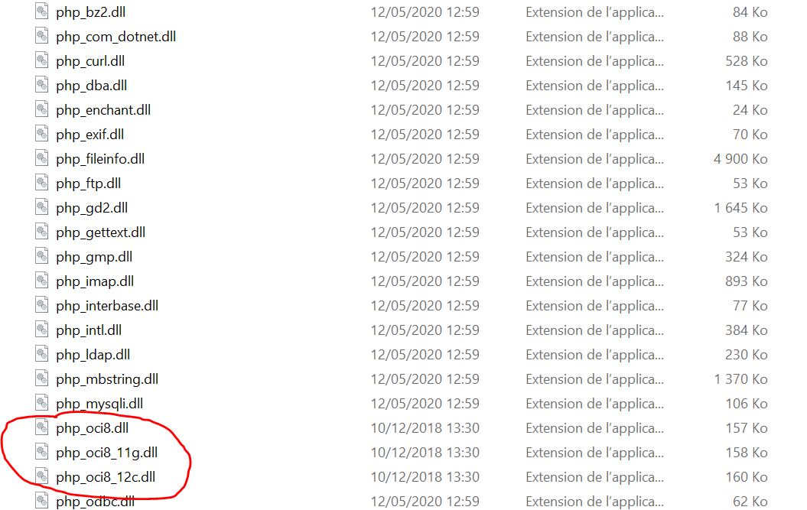

**Faites un « remplacer les fichiers de destination » si nécessaire.**

* **RDV à nouveau dans le panneau de contrôle du serveur web local pour activer les extensions nouvellement ajoutées, en enlevant les « ; ». Cette fois-ci, rentrez dans le fichier php.ini**

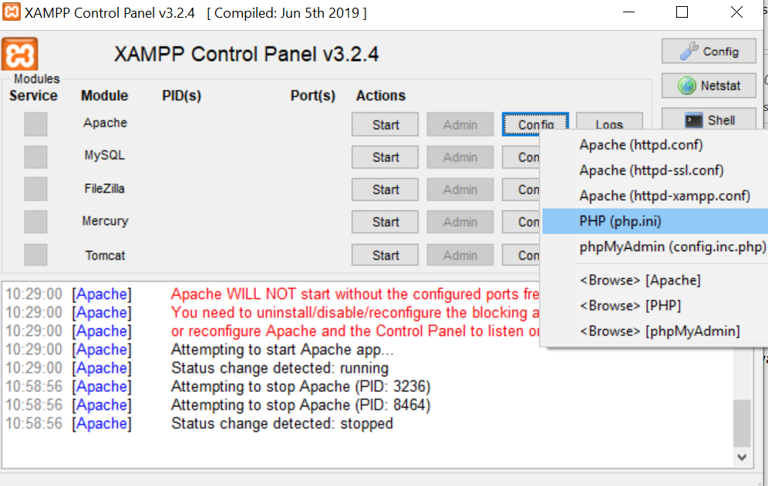

* **Faites un CTRL+F pour rechercher oci et dans un premier temps, enlever les « ; » devant les déclarations des extensions, donc devant les lignes :**
* **« ;extension=oci8 »**
* **« ;extension=pdo_oci »**

**Dans un second temps, rajouter les extensions oci manquantes en rajoutant une ou plusieurs des lignes suivantes : (vous devez avoir les 3 extensions)**

* **« extension=oci8_12c »**
* **« extension=oci8_11g »**
* **« extension=oci8 »**

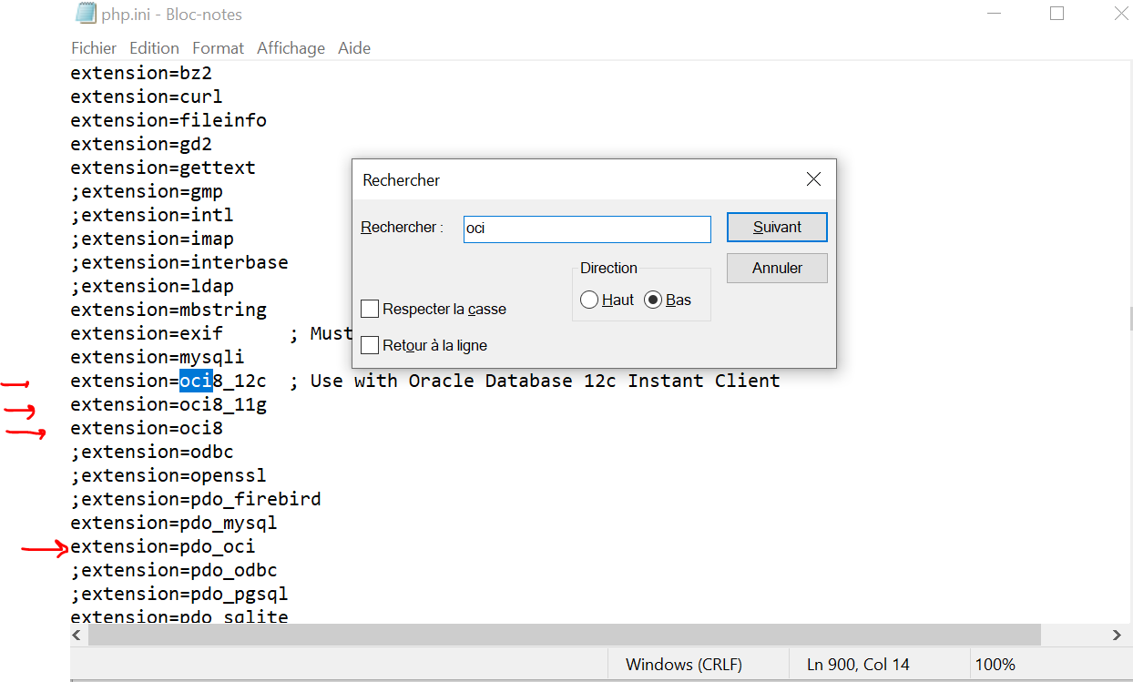

**Enregistrez et fermez le fichier.**

**Etape 5 : Désactiver l’affichage de warning**

* **Toujours dans le fichier php.ini, faites un CTRL+F de display_errors. Après un clic en partant du début du fichier, vous trouverez la valeur que vous mettrez à Off**
* **Redémarrez votre poste**

**Etape 6 : Test de connexion aux bases de données**

**Il s’agira ici de tester la connexion aux bases de données IPON, ARTEMIS et PHARAON, avant d’entamer l’étape finale qui sera la mise en place des outils. Pour tester la connexion aux bases de données, procédez comme suit :**

* **Sous C:/xampp, videz le répertoire htdocs et placez-y le sous-dossier testConnexionBdd**
* **Sous C:/xampp, lancez l’exécutable xampp-control.exe pour retourner sur le panneau de contrôle de xampp. Lancez ensuite le serveur apache en cliquant sur le bouton Start devant Apache.**
* **Dans le navigateur (autre qu’explorer de préférence), accédez à la page de tests par l’adresse localhost:8082/testConnexionBdd**

**NB : Avant de tester les connexions aux bases d’IPON et de PHARAON, assurez-vous d’avoir lancé CACTUS sur votre poste.**

**Etape 7 : Lancement des outils**

* **Sous C:/xampp/htdocs, rajoutez le sous-dossier html situé dans le dossier Version où vous choisirez la version qui vous convient. Le dossier étant zippé, vous pouvez le dézipper directement dans le répertoire cible (C:/xampp/htdocs). Assurez-vous de bien placer le dossier html en entier sous C:/xampp/htdocs**
* **Sous C:/xampp, lancez l’exécutable xampp-control.exe pour retourner sur le panneau de contrôle de xampp. Lancez ensuite le serveur apache en cliquant sur le bouton Start devant Apache.**

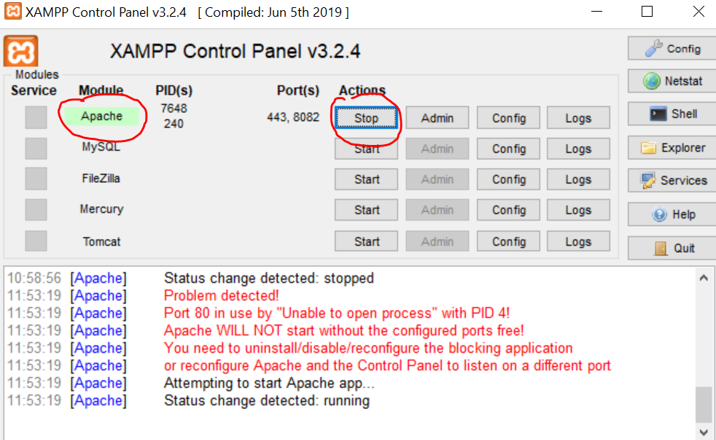

* **Dans le navigateur (autre qu’explorer de préférence), accédez à vos outils par l’adresse localhost:8082/html**
* **http://localhost:8082/html/Outils/index.php**